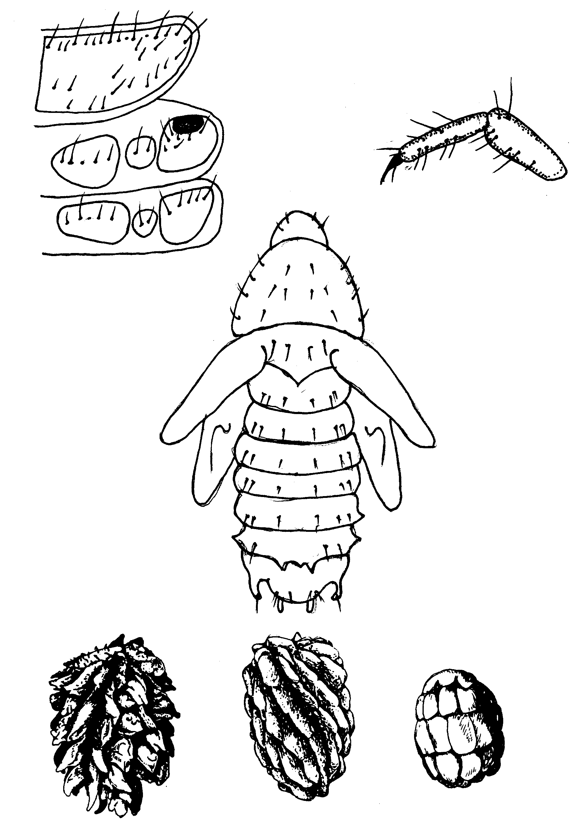
45
46
47
48
43
44
Рис. 43 - 48. Cryptocephalinae. Преимагинальные стадии
43 - грудь личинки Cryptocephalus janthinus; 44 - передняя нога Pachybrachis hieroglyphicus (по Медведеву и Зайцеву, 1978); 45 - куколка Cryptocephalus labiatus; яйцевые капсулы: 46 - Cryptocephalus aureolus; 47 - Cryptocephalus fulvus; 48 - Cryptocephalus pini (по Erber, 1988).

